

Département Informatique – IUT2 – UPMF – Grenoble

Année Universitaire 2011/2012

PROJET TUTEURE Deuxième Année

REALISATION DE L’INTRANET DE L’IUT2

Présenté le 27 janvier 2012

Par le groupe numéro 5
- PARRENO Florian A1
- MARTINEZ Pierre-Julien A1
- MONNIER Alexandra B1
- PAULI Marie B1
- MISTRI Aurélie A1
- LANDRISCINA Dorian A1

Jury
- Enseignant Tuteur : Mr BRUNET-MANQUAT
- Enseignant Examinateur : Eric FONTENAS



Projet Tuteuré

REALISATION DE L’INTRANET DE L’IUT2

Remerciements

Nous tenons à remercier Marc Vassoille pour ses précieuses informations sur l’intranet actuel. Nous remercions également Francis Brunet-Manquat, car c’est le meilleur tuteur ! =)

Table des matières

- Introduction…………...……………………...…6
- Cahier des charges…………………………...7
  - Présentation générale du problème
    - Projet
1. Finalité
    - Contexte
- Etudes déjà effectuées
- Etudes menées sur des sujets voisins
- Nature des prestations demandées
4. Parties concernées
    - Enoncé du besoin
    - Environnement du produit
  - Expression fonctionnelle du besoin
    - Fonctions de services et contraintes
    - Critères d’appréciation et niveaux des critères
1. Fonctions de services principales
2. Fonctions de services complémentaires
3. Contraintes
  - Cadre de réponse
    - Solutions de chaque fonction principale
- Partage de documents
2. Gérer la connexion (connexion et droits)
3. Agenda partagé (notifications de réunions et choix des cibles de partage)
4. Messagerie privée
5. Proposer un service multi-langues
6. Interface ergonome et design attrayant
    - Pour l’ensemble du produit
- Décomposition en sous-ensemble

- Les spécifications………………………………16
1. Le Site
a. Objectifs
b. Outils
c. Stratégie de mise en œuvre
d. Ebauche de la structure, choix graphiques
2. Spécifications des fonctions PHP principales et les fonctionnalités
a. Spécifications des fonctions PHP
- Fonctionnalités

- La réalisation…………………………………...17

- Glossaire………………………………………..18

- Bibliographie…………………………………...19

- Annexes………………………………………....20

Introduction

Définition du projet et du contexte

Nous avons décidé de baser notre projet sur l’intranet de l’IUT2 de Grenoble car nous y avions d'abord constaté de nombreux manques. En réalisant notre propre intranet, nous avons remarqué que l'intranet actuel possédait de nombreuses fonctionnalités que nous souhaitions, mais que celles-ci étaient trop peu visibles ou accessibles. Notre projet a donc eu pour but de réorganiser ces fonctionnalités en ajoutant une dimension communautaire à l'intranet grâce à plusieurs fonctions que nous y avons ajouté.
Pour réaliser ce projet, nous nous sommes appuyés sur les conseils et remarques faites par les professeurs ainsi que les étudiants afin de créer notre site,qui aura donc pour but d'améliorer l'intranet afin de le rendre plus attrayant et plus facile d'utilisation. Pour cela, nous avons mis en oeuvre des espaces collaboratifs pour tous les utilisateurs de notre intranet, ce qui facilitera à long terme l'échange des informations dans l'IUT2.

Dans un premier temps, nous aborderons le cahier des charges que nous avons réalisé, qui parlera des besoins fonctionnels de l'intranet, suivi de notre ébauche de solution proposée. Puis nous présenterons la spécification du projet, en expliquant les diverses fonctionnalités proposées. Enfin, nous montrerons l'aspect réalisation en décrivant notre avancement dans ce projet, que nous illustrerons par quelques captures d'écran.
Cahier des charges

1. Présentation générale du problème

a. Projet

1. Finalité

La finalité de ce projet est d'améliorer l'ergonomie et la cohérence des outils dans l'intranet pour produire une solution facile d'accès, communautaire, et un intranet qui regroupe les différents départements de l'Institut Universitaire et Technologique 2 de Grenoble.

b. Contexte

Ce projet se situe dans le cadre de l'IUT 2 de Grenoble. En effet un intranet est déjà existant dans cet IUT mais ne répond plus aux attentes d’aujourd'hui. La création d'un nouvel intranet conforme à ces exigences s'est donc imposée. L'intranet actuel est divisé entre 5 départements, ayant chacun un intranet géré à l'intérieur du département, et aucune communication n'est possible entre les différents intranets.

L'intranet actuel, et l'intranet qui va être créé dans ce projet viseront tout deux les étudiants, professeurs et personnel d'administration de chaque département de l'IUT2. Ce dernier comprend plus de 1500 étudiants tout départements et années confondus, ainsi que 180 enseignants, 420 vacataires professionnels et environ 100 personnes au sein de l’administration.

Ceci représente donc un volume de données échangées ou mises en ligne très important. L'environnement matériel de l'IUT se base sur les nouvelles technologies, et c'est pourquoi la création d'un nouvel intranet devient primordiale, les critères de ce domaine évoluant très rapidement.

2. Etudes déjà effectuées

Des études ont déjà été effectuées, basées sur les intranets actuels du département Informatique et du département des Carrières Juridiques.

Le cahier des charges de l'intranet actuel a été écrit par Gérard Rameau et Marc Vassoille, et l'intranet en lui-même a été codé en partie par Marc Vassoille. Le système X-TEK* développé par Marc Vassoille a comme critères principaux la rapidité de mise en œuvre d’une plate-forme et la facilité de publication sur cette plate-forme.

Cependant, plusieurs manques ont été observés :

- Manque d'espaces de communication entre les différents groupes (professeurs/élèves, groupes de TD, et surtout aucune communication entre les départements).

- Système de partage de documents accessible à tous, en fonctions de droits définis.

- Système de notifications quasi-inexistant, et système de messagerie compliqué (passant par une boîte mail extérieure à l'intranet, et aucun lien d'accès rapide depuis l'intranet).

- Manque d'une organisation claire des menus et des informations.

- L'accès à l'emploi du temps est fastidieux.

3. Etudes menées sur des sujets voisins

Il existe des solutions déjà existantes qui facilitent la conception. Ce sont les CMS (Content Management System). Ils fournissent un système de gestion de contenu, permettant de mettre en ligne des documents, de structurer le contenu, de hiérarchiser les utilisateurs et de leur attribuer des rôles et des permissions.

Par exemple, Joomla! propose de créer un site web dynamique simplement. Il offre beaucoup de fonctionnalités dans tous les domaines. Ce pourrait donc être une solution possible au problème que nous tentons ici de résoudre.

Mais, nous cherchons à produire un logiciel plus personnalisable, et sur lequel nous aurons une maîtrise complète. C'est pourquoi nous réaliserons nous-même tout le projet.

4. Nature des prestations demandées

Le projet n'est qu'un prototype car il n'a pas pour but principal d'être commercialisé ou utilisé à des fins lucratives, aucune maintenance n'est donc nécessaire car il n'a pas encore été prévu de le mettre en place dans l'IUT2. Dans l'hypothèse où ce système y serait intégré, une maintenance sera nécessaire et facilitée par l'utilisation d'un Framework*.

5. Parties concernées

Chef de projet : Florian PARRENO

Directeur de projet : M. Francis BRUNET-MANQUAT

Maitrise d'ouvrage : IUT2 de Grenoble

Maitrise d'œuvre : Mlle Aurélie MISTRI, Mlle Alexandra MONNIER, Mlle Marie PAULI, M. Pierre-Julien MARTINEZ, M. Dorian LANDRISCINA, M. Florian PARRENO

Utilisateurs : Toutes les personnes qui font partie de l'IUT, telles que les élèves, les professeurs, le personnel d'administration

Demandeur : IUT2 de Grenoble

c. Énoncé du besoin

Le besoin primordial est de développer les aspects communautaires de l'Intranet, et cela entre toutes les personnes de l'IUT se connectant à l'intranet. L'intranet doit être une zone de partage, d'échange et de communication, tout en possédant une interface ergonome et agréable.

d. Environnement du produit

- La mise en place de l'intranet nécessitera un serveur web.

- Des ordinateurs seront nécessaires pour la conception et la réalisation du projet. Ils ne nécessiteront pas d'excellentes performances ni une configuration matérielle particulière.

- Plusieurs maîtres d'œuvres seront sollicités sur ce projet.

2. Expression fonctionnelle du besoin

a. Critère d’appréciation et niveaux des critères

- Portabilité : Le logiciel proposé doit pouvoir s'adapter aux principaux navigateurs (Firefox, Internet Explorer, Opéra, Safari).

Niveau du critère : Imposé.

- Capacité fonctionnelle : L'intranet doit assurer la sécurité de la connexion et la confidentialité des données. Il doit aussi proposer une interopérabilité avec d'autres logiciels tels que Google, et doit être capable d'interagir avec eux.

Niveau du critère : Imposé.

- Facilité d'utilisation : Le logiciel devra être ergonomique et les informations facilement accessibles et compréhensibles. Cela se traduira notamment par un design attrayant.

Niveau du critère : Imposé.

- Fiabilité : L’intranet devra assurer la cohérence et le maintien des données, et ce même lors de pannes impromptues. Il possèdera donc un système de backup*.

Niveau du critère : Révisable.

- Maintenabilité : Le logiciel proposé pourra être aisément réutilisable et résistant aux erreurs. Des mises à jour et un système de maintenance pourront être possibles et facilitées par la façon dont le projet aura été réalisé. Cela assurera la stabilité du logiciel.

Niveau du critère : Révisable.

b. Fonctions de services et de contraintes

1. Fonctions de services principales

- Gérer la connexion à l'intranet

L'utilisateur se connecte via la page d'accueil de l'intranet commune à tout l'IUT. La combinaison pseudo/mot de passe déterminera à quel département il appartient, ainsi que ses droits, différents selon les utilisateurs.

- Gestion des droits

Les utilisateurs de l'intranet seront divisés en trois groupes : Administrateurs, Professeurs et Elèves.

- Partage de documents

L'intranet doit gérer le système de partage des documents (ajout, modification, suppression, déplacement d'un document), et doit aussi gérer les droits en fonction des utilisateurs. Par exemple, un élève ne pourra pas ajouter un document sur la page de module d'un professeur.

- Agenda partagé

L'intranet doit proposer un système d'agenda partagé. Certains utilisateurs peuvent ajouter, modifier, supprimer, déplacer des évènements (réunions, conférences, etc.), et peuvent choisir les cibles de partage de l'évènement (par utilisateur ou par groupe). Cela entraine une notification apparaissant aux utilisateurs concernés.

- Messagerie privée

L'intranet propose sa propre messagerie interne. Chaque utilisateur peut communiquer par messages, visibles uniquement par lui-même et la cible du message.

Une notification apparaît lors de la réception d'un message. Un utilisateur peut aussi supprimer un message qui lui a été envoyé, cela ne supprimera pas le message du côté de l'émetteur.

- Interface ergonome et design attrayant

L'intranet se veut ergonome, il possède donc un système d'accès aux données efficace, passant par des menus et sous-menus organisés et clairs. Cette ergonomie passe aussi par un design attrayant, celui-ci facilitant la compréhension de l'organisation du site.

2. Fonctions de services complémentaires

- Gestion des notes

L'intranet pourrait aussi proposer un système de gestion des notes. Un utilisateur ayant les droits requis (donc appartenant au groupe des professeurs) peut enregistrer les notes de ses élèves pour sa matière. Il peut aussi les modifier et les consulter. Les autres professeurs peuvent aussi les consulter. Un utilisateur élève ne peut que consulter ses propres notes.

- Gestion des absences

Un utilisateur appartenant au groupe professeur peut entrer les absences de ses propres élèves pour sa matière. Il peut ensuite saisir la justification. Par défaut, une absence n'est pas justifiée lorsqu'elle est saisie.

- Adaptation sous Android

L'intranet de l'IUT pourrait aussi être disponible sous forme d'application Android, en proposant les mêmes fonctionnalités.

- Forum

Un forum pourrait aussi être rattaché au site, ne nécessitant pas de reconnexion et appliquant lui aussi un système de gestion des droits et des sections visibles selon l'utilisateur.

En effet un utilisateur aurait accès à des sections selon le groupe auquel il appartient.

- Emploi du temps

Le site proposerait aussi un système d'emploi du temps. Chaque utilisateur verrait la partie le concernant, mais aurait aussi possibilité d'accéder à l'emploi du temps d'autres utilisateurs.

- Exportation de l'emploi du temps vers Google Agenda

L'intranet pourrait aussi gérer le passage de l'emploi du temps vers Google Agenda. Un lien sur l'intranet permettrait cette action.

3. Contraintes

Pour la réalisation de ce projet, plusieurs contraintes ont été fixées :

- L'utilisation d'un langage orienté objet pour le web. Pour cela nous avons choisi PHP 5.3 car il est le langage le plus adapté pour cet usage. Nous l'utilisons via un Framework : CakePHP*. Nous avons retenu ce Framework pour les nombreuses fonctionnalités qu'il propose, ainsi que pour son modèle MVC*.

- La nécessité d'un serveur web, pour cela, Apache étant gratuit et extrêmement répandu, nous avons choisi de l'utiliser dans le cadre de ce projet. Une base de données étant également nécessaire, nous utiliserons Wamp, qui propose un serveur Apache ainsi qu'un serveur SQL (PHP MyAdmin).

- Le CSS étant devenu un élément primordial du web, l'utilisation de CSS 3.0 semble toute adaptée pour rendre l'intranet attrayant et ergonome. En effet la troisième version offre de nouvelles possibilités intéressantes.

- Pour mener à bien le projet, nous aurons besoin tout au long du développement d'un système de partage de fichier et versioning. Il est nécessaire aux concepteurs pour pouvoir mettre en commun et gérer les versions de manière à simplifier les codes sources, le cahier des charges,... Nous avons également choisi Github pour le partage des données au sein du groupe car un de nos collègues avait déjà utilisé ce système pour un autre projet, nous avons ainsi pu nous familiariser rapidement et recevoir de l'aide en cas de problème, ou de question.

3. Cadre de réponse

a. Solutions de chaque fonction principale

1. Partage de documents

Le partage de documents est possible en stockant et en répertoriant les fichiers physiques dans une base de données unique pour tous les départements.

2. Gérer la connexion (connexion et droits)

La connexion est gérée via une interface de connexion comprenant un login (unique pour chaque utilisateur) et un mot de passe (crypté). L'affectation des droits et la redirection vers l'un des départements s’effectueraient elles aussi lors de la connexion (donc page d'accueil avant la connexion unique). Suivant le département, une page d'accueil post-connexion différente sera affichée.

3. Agenda partagé (notifications et choix des cibles de partage)

Notifications par rapport à la date de dernière connexion et des dates des évènements à venir. Les notifications peuvent être créées par quelques utilisateurs (pour réunions, soirées, partiel), et d'autres par l'utilisateur sur son propre agenda.

4. Messagerie privée

Stockage par fichiers ou base de données...

5. Proposer un service multi-langues

Le Framework propose une option multilingue.

6. Interface ergonome et design attrayant

Utilisation du bootstrap (design « pré-fait ») de Twitter.

b. Pour l'ensemble du produit

1. Décomposition en sous-ensemble

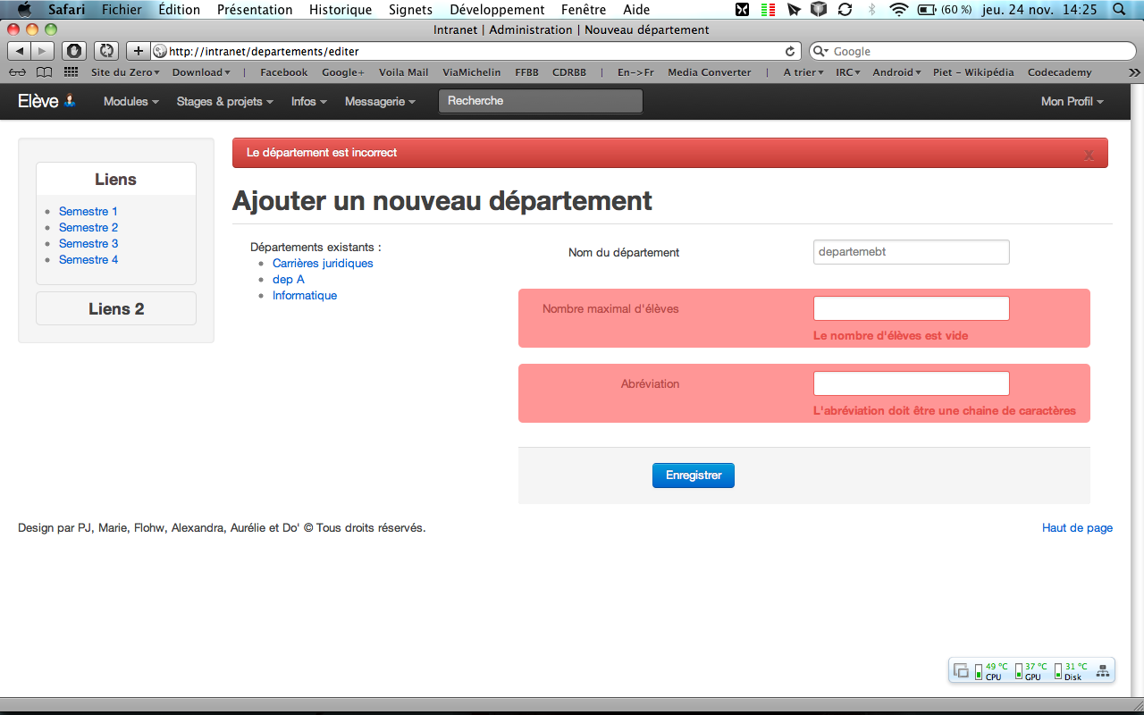
Affichage du plan du bâtiment
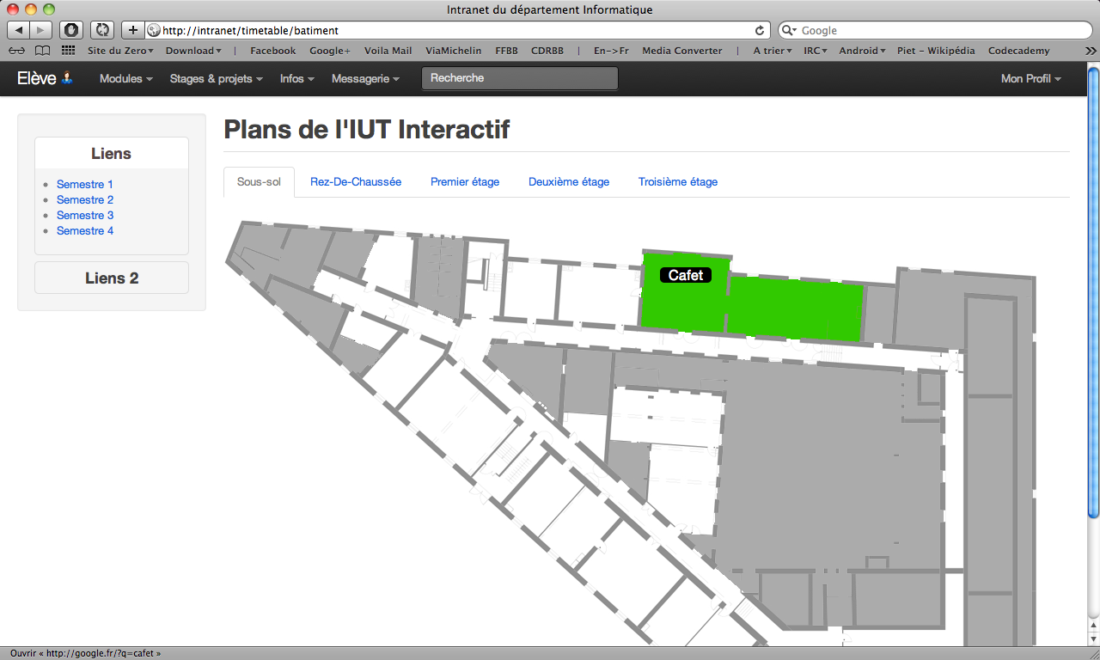

Ajout d'un département
Spécification

Ce projet, basé sur l'intranet existant et ayant pour but de l'améliorer, nous a amené tout naturellement à développer notre propre intranet. La spécification du projet est divisée en deux parties: une première partie consiste à expliquer en guise d'introduction les objectifs de l'intranet ainsi que les différents outils utilisés; ensuite, nous présenterons les fonctionnalités proposées par ce site.

Introduction

Le site créé répond à des besoins bien distincts, exposés dans le cahier des charges. Pour y répondre, nous allons commencer par définir les objectifs du site. Nous allons ensuite présenter les outils que nous utiliserons et le modèle de développement utilisé. Pour finir nous aborderons la structure et le design de notre site, ainsi que les problèmes rencontrés pendant le développement.

A. Objectifs du projet

Le site de l’intranet a pour objectif d'une part de mettre en forme toutes les informations utiles aux professeurs et aux étudiants, comme les documents de cours, les notes, l’emploi du temps, et d’autres fonctions définies ultérieurement. Le site offre d’autre part un espace de communication avec un système de messagerie interne et des notifications.

B. Outils utilisés

Lors du choix du sujet, nous avons débattu sur les différents langages de programmation que nous pourrions utiliser. Nous avons essayé de choisir un langage de programmation que tout les membres du groupe auraient déjà pratiqué. Notre choix s'est porté sur le PHP car le C, C++ ou Java avaient aussi été vus pendant les cours mais nous n'avions vu que le strict minimum. En revanche, notre chef de projet possédait de nombreuses compétences en PHP et surtout connaissait déjà le framework que nous allions utiliser, CakePHP. Nous avons choisi d'utiliser la dernière version de PHP, PHP 5.3, car c'est une version orientée objet, et car nous souhaitons que notre site soit utilisable le plus longtemps possible, donc que le code soit encore valide dans le futur.
Pour assurer l'ergonomie et le design de notre site, l'utilisation de CSS était indispensable. Nous avons utilisé CSS 2.1 ainsi que quelques fonctions de CSS 3.0 telles que border-radius, box-shadow et opacity qui confèrent un aspect encore plus attrayant à notre site. Le CSS est valide, ce qui le rend utilisable avec tous les navigateurs, excepté Internet Explorer qui ne respecte pas toutes les normes CSS 3.0. Nous essayerons de gérer au mieux cette contrainte mais nous ne pouvons pas nous permettre de faire un site Web exclusivement réservé à un seul navigateur.

C. Modèle de développement

Comme nous l'avons dit précédemment, nous avons utilisé le framework CakePHP dans le cadre de ce projet. En effet, ce framework est basé sur le modèle MVC (Modèle Vue Contrôleur) et possède de nombreuses fonctions qui simplifient grandement le développement et permettent de produire un code structuré et facilement maintenable et réutilisable.
Au début du projet, nous ne connaissions pas le modèle MVC et encore moins l'utilisation d'un framework (à part notre chef de projet). Nos premières séances de projet ont donc été consacrées à l'introduction au modèle MVC ainsi qu'aux différentes fonctions du framework. Nous avons aussi en parallèle tous travaillé personnellement en visionnant des tutoriels pour apprendre à utiliser ce framework sur www.grafikart.fr/tutoriels .

Après le lancement du projet, nous avons étudié le modèle MVC en cours, ce qui nous a permis de bien maîtriser ses différents aspects.

D. Ebauche de la structure et choix graphiques

En ce qui concerne la structure de notre site, nous avons choisi des dimensions plutôt orientées « 2.0 », en produisant un site plutôt large, dynamique et épuré. En effet, les ordinateurs de l'IUT2 sont équipés d'écrans plutôt larges, l'intranet que nous allons créer s'y adaptera parfaitement . De plus la grande majorité des étudiants aujourd'hui possèdent un ordinateur de bureau ou un ordinateur portable avec un écran assez large.

Ebauche du design :

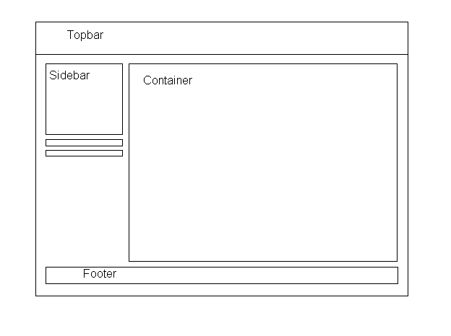

Au lieu de passer trop de temps pour notre design, et ainsi en perdre pour développer le corps de l'intranet, nous avons choisi d'utiliser le bootstrap de Twitter, qui est un template attrayant, possédant une bonne documentation et facile d'utilisation. Ce template propose de plus un CSS compatible avec la plupart des navigateurs (ainsi que Internet Explorer 7 et plus).

- La topbar contient les différentes rubriques de l'intranet, ainsi que le panneau de contrôle situé à droite.
- Le menu de gauche (sidebar) contient les principaux raccourcis vers les fonctions courantes, il est divisé en plusieurs sous-menus.
- Le corps (container) contient les informations de la page.

Le choix des couleurs est défini par le bootstrap, il est à la fois attractif et sobre, ce qui correspondait parfaitement à nos besoins.

Design final de l'intranet :

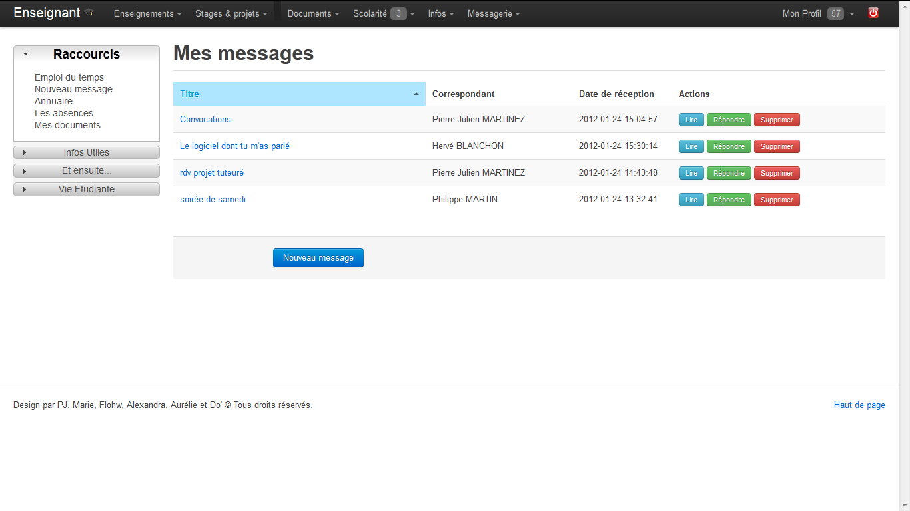

E. Problèmes rencontrés

Spécification des fonctionnalités

CU

A. Spécifications des fonctions

Donner les spécifications de toutes les fonctions…

B. Fonctionnalités

Le site a été créé avant tout pour répondre au besoin de fournir des informations pertinentes à tous les utilisateurs.

La base de données a été conçue pour pouvoir conserver toutes les informations et donc avoir aucune perte et aucun problème à l’avenir.

A compléter…

Réalisation

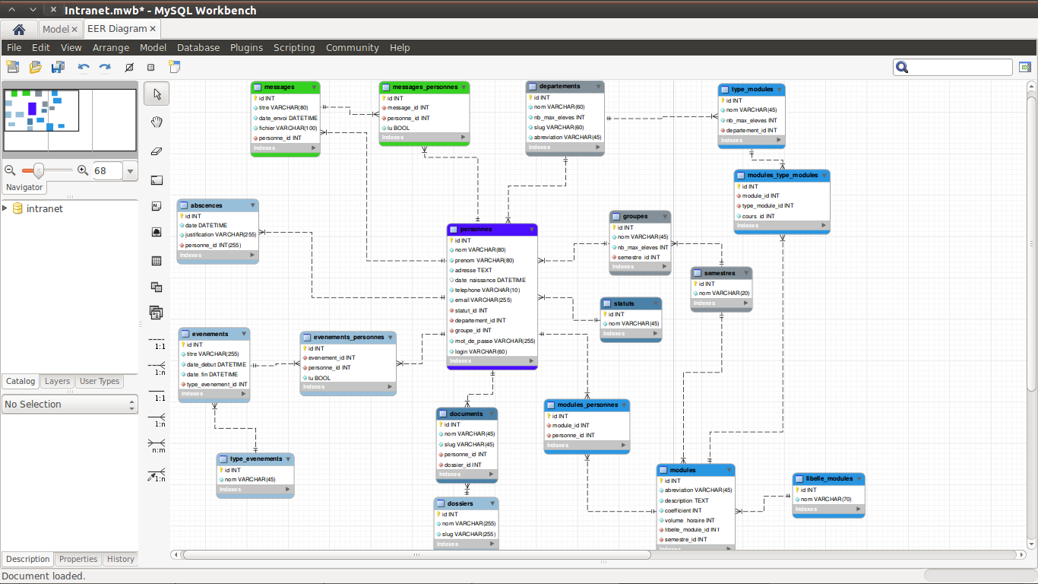

- Capture d’écran

Grâce au bootstrap librement utilisable de twitter, nous avons pu mettre en place un design minimaliste et efficace, avec des codes couleurs clairs et significatifs. Cette étape ne nous a pas posé de problème.

Gestoin des messages en interne

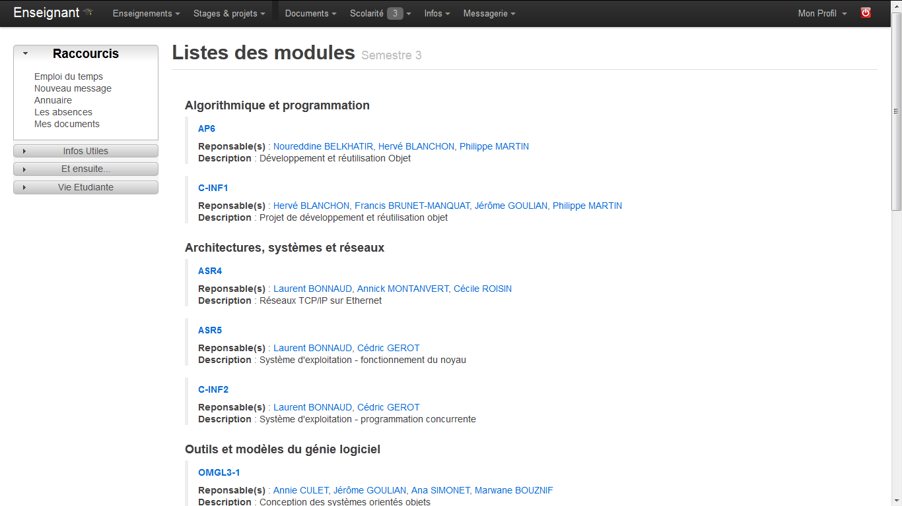
Consultation des modules d’enseignement

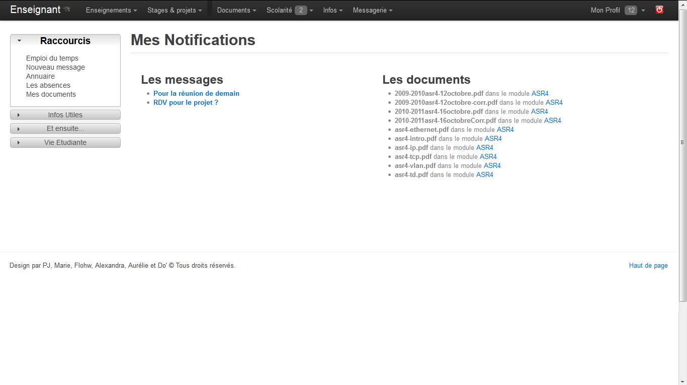
Consultation des notifications

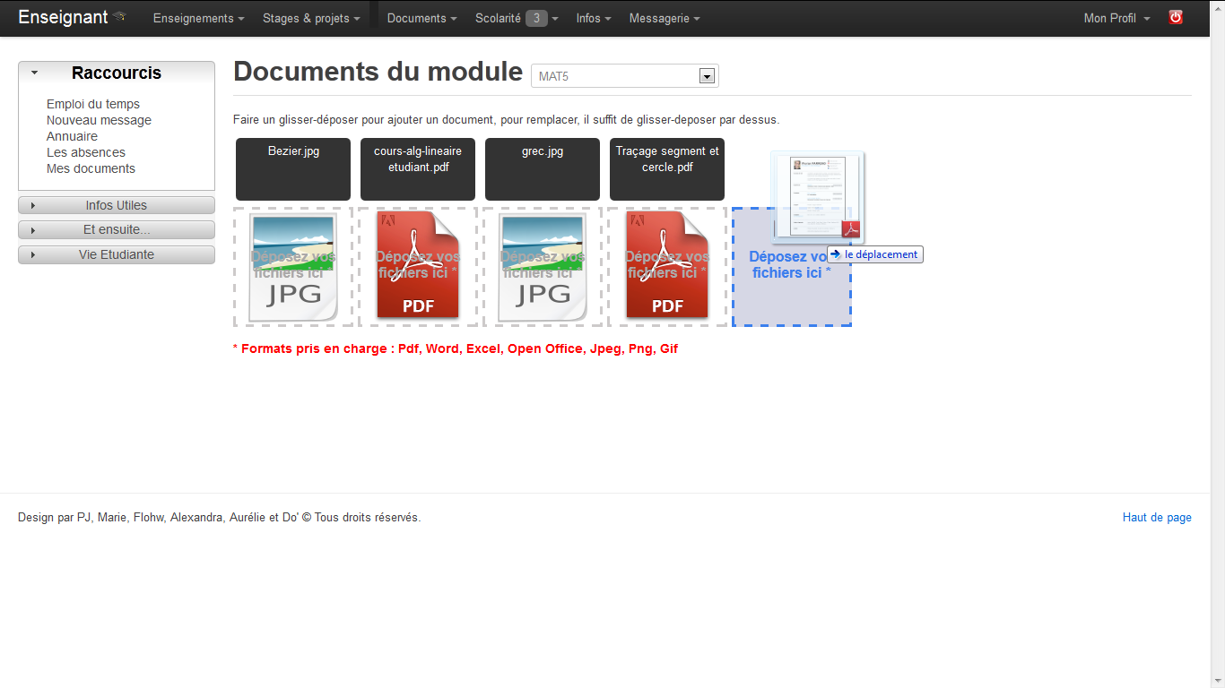
Partage des documents

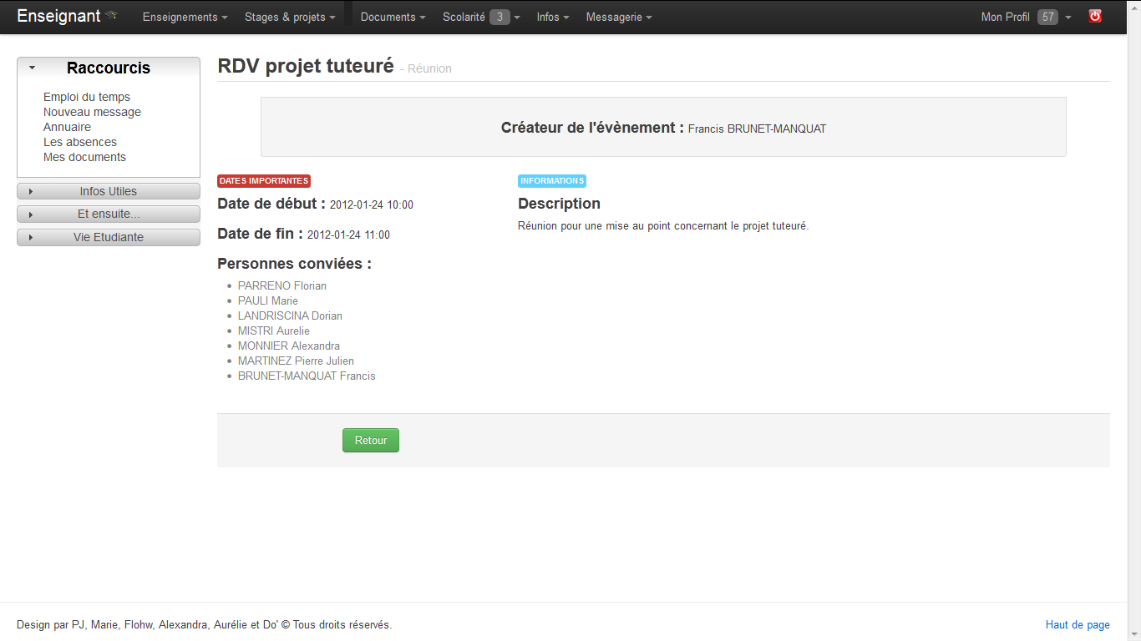
Gestion d’événement

/*
Il est préférable que l’on soit partit de rien pour plusieurs raisons :

- une satisfaction personnelle de chaque membre de l’équipe du projet d’avoir créé nous-même quelque chose de nouveau, et donc une meilleure efficacité de chacun.

- il est plus aisé d’orienter le développement de manière à répondre exactement aux besoins que l’on a, contrairement à la reprise d’un code existant.

L’utilisation du PHP est préférable car :

- nous ne pourrons pas forcément développer plus vite qu’en C++ (le langage que nous utilisons le plus sur ce semestre) mais le langage nous est familier et simple malgré tout grâce au projet de site en AP5 l’année dernière.

????- c’est le langage qui sera utilisé pour le site Internet, donc on aura une certaine homogénéité des techniques utilisées tout au long du projet.

Cette solution possède toutefois certains problèmes qui peuvent être résolus :

- La charge de travail est en effet plus importante, et encore CakePHP a beaucoup de fonctionnalités intéressantes qui nous font gagner du temps. De plus, notre équipe a la chance d’être composée de 6 personnes, ce qui nous permet une meilleure optimisation du temps de travail nécessaire aux différentes tâches.

- Les failles de sécurités de PHP enfin, viendront essentiellement du site. La sécurité du site a donc été renforcée le plus que l’on pouvait, et un contrôle très important des données reçues a été mis en place devrait permettre d’éviter toute action malintentionnée d’un hacker.

Il résulte donc de cette analyse que la création d’un nouveau site, dont le langage de conception est le PHP, est la meilleure dans le cadre du projet tuteuré.
=> captures d’écran à rajouter :
- site final sous Internet Explorer, Mozilla Firefox, etc…
- quelques captures sur la partie administrative du site…

Codage des fonctions PHP
Les fonctionnalités implémentées en PHP permettent de ????. Grâce aux nouvelles fonctionnalités de PHP5, aucune difficulté particulière n'a jusqu'alors été rencontrée puisque CakePHP gère tout (????), et intègre en natif une base de données SQL : mySQL*.

Intégration des fonctions PHP dans les pages HTML*
????
A compléter…

Conclusion

Le projet de réalisation de l’intranet de l’IUT commença le 15 septembre 2011.

L’intranet actuel n’était en réalité pas du goût de tout le monde et posait quelques problèmes. L'idée était de créer une autre version de ce site, notre version, celle qui serait la plus à même pour répondre aux besoins des professeurs et des étudiants.

Notre projet a été une grande réussite pour nous et cet intranet peut grandir. En effet, la plupart des fonctions complémentaires n’ont pas pu être réalisées (voir ci-dessus à « Cahier des Charges » rubrique « Fonctions complémentaires »).
La réalisation de ce projet tuteuré a été une réelle source d’enrichissement personnel pour chaque personne du groupe.

En effet, cela nous a appris dans un premier temps à travailler en équipe, de façon organisée et homogène pour garantir un maximum d’efficience et nous savons que cet entrainement nous sera bénéfique pour nos futurs projets professionnels.

Le travail en équipe que nous avons effectué n’a pas été organisé de façon arbitraire, ainsi nous avons pu exploiter au mieux les talents de chacun (graphisme, programmation, etc...), autant pour la satisfaction personnelle que pour la rapidité et la qualité du travail fournis. La gestion collective de l’équipe que nous avons menée, et qui s’est bien passé, sera un point important de notre expérience en ce domaine.

Enfin, d’un point de vue professionnel, les derniers points importants sont l’utilisation de CakePHP et la réalisation d’un cahier des charges fonctionnel (utilisation de GANT).
Glossaire

Bootstrap : Bootstrap est un ensemble d’outil conçus pour démarrer le développement de webapps et sites. Celui de witter inclut de base CSS et HTML pour la typographie, les formulaires, boutons, tableaux, grilles, la navigation et plus encore.

CakePHP : Framework web libre écrit en PHP. Il suit le motif de conception MVC.

Framework : Un cadre d'applications (en anglais, Application Framework) informatique est un ensemble de bibliothèques permettant le développement rapide d'applications. Ils fournissent suffisamment de briques logicielles pour pouvoir produire une application aboutie. Ces composants sont organisés pour être utilisés en interaction les uns avec les autres. Ils sont en principe spécialisés pour un type d'application.

HTML : (HyperText Model Language) Langage de programmation de pages web statique.

Modèle MVC : (Modèle Vue-Contrôleur) Patron d’architecture et une méthode de conception qui organise l’interface homme-machine (IHM) d’une application logicielle.

MySQL : (SQL : Structured Query Language en anglais) est un serveur de bases de données relationnelles SQL très rapide, robuste et multi-utilisateur. MySQL est un logiciel libre développé sous licence GNU General Public License.

Système de backup : En cas de crash d'un serveur, l'administrateur du site peut activer une procédure de restauration de sauvegarde (Backup recovery) du serveur.

Système X-TEK : Générateur de portails et de plates-formes à vocation pédagogique ou administrative.

Twitter : Réseau social. http://twitter.com/

Bibliographie

Site de tutoriels pour CakePHP :
www.grafikart.fr/tutoriels

Documentation PHP :
http://cakephp.org/
Annexes

A compléter…

Résumé :
Texte d’une douzaine de lignes

Mots clés :
2 lignes maximum

Abstract :
Texte en anglais d’une douzaine de lignes

Keywords :
2 lignes maximum

